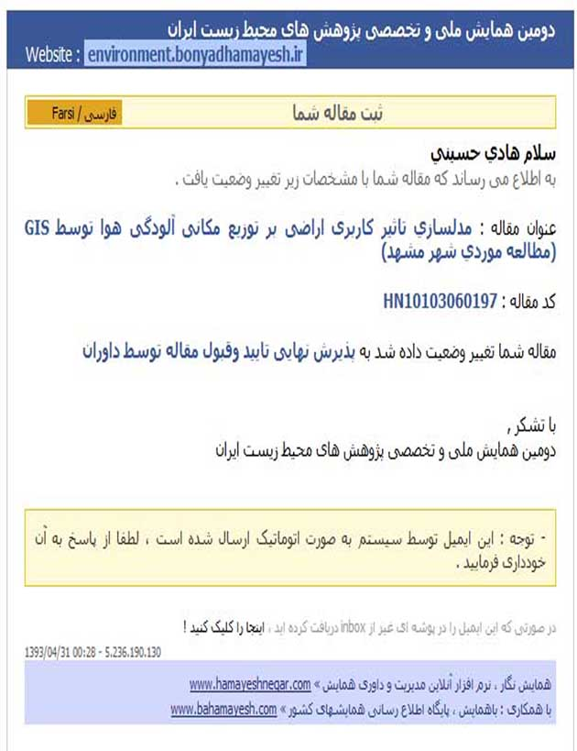

مدلسازي تاثیر کاربری اراضی بر توزیع مکانی آلودگی هوا توسط GIS (مطالعه موردي شهر مشهد)

دكتر محمد شكوهيان¹، دكتر روزبه شاد²، هادي حسيني³
دانشيار گروه مهندسي عمران- دانشكده فني و مهندسي- دانشگاه فردوسي مشهد | Mshokouhian222@yahoo.com
² استاديار گروه مهندسي عمران- دانشكده فني و مهندسي - دانشگاه فردوسي مشهد | Rouzbeh_shad@gmail.com
³ دانشجوي كارشناسي ارشد عمران- مهندسي محيط زيست دانشكده مهندسي دانشگاه فردوسي مشهد | Hadi_hosseini63@yahoo.com

چکیده
در این مقاله كه با هدف ارزيابي نقش پراکندگی کاربری های مختلف بر آلودگی هوای شهر مشهد، پرداخته شده است، سعي بر اين است كه بتوان برای هر ناحیه با استفاده از مدل رگرسیون خطی و با توجه به پارامتر های آماری از قبیل میانگین، واریانس و کوواریانس، یک مدل مناسب ارائه نمود. تحلیل های مربوطه در محيط GIS Arc و تکنیک های موجود در آن از قبیل Band Collection Statistics Density Kernel, Keriging , و... انجام شده است. و در این مسیر نتایج متعددی بدست آمده از جمله این که، جمعیت کاربری ها، موثرترین پارامتر از میان پارامتر های تاثیرگذار بر پراکندگی کاربری های مختلف می باشد. و دیگر اینکه بیشترین مقدار ضریب همبستگی بدست آمده از میان رسترهای موجود (0.241) بیانگر یک رابطه ضعیف ولی معنی دار میان، رستر تاثیر کاربری های مختلف بر روی توزیع مکانی آلودگی هوا در مشهد می باشد.

واژه هاي كليدي: كاربري اراضي، رگرسيون خطي، آلودگي هوا، ضريب همبستگي، Kriging، .Band Collection Statistics

مقدمه
يکي از بزرگ ترين ويژگي هاي قرن حاضر، سوق بشر و جوامع به سوی مدرنیته و تمرکز بي سابقه جمعيت در کلان شهرها می باشد. این امر عليرغم فواید مطلوبش، محیط زیست را در معرض تهديد های جدی و جديدی قرار داده، که در این میان می توان به موضوع آلودگی هوا اشاره نمود. مهمترين علت آلودگي هوا در كلان شهرها مربوط به ترافيك و حمل و نقل وسائط نقليه موتوري مي باشد[1]. مدت ها قبل، جهت کاهش مشکلات موجود راهکارهایی از قبیل افزایش ظرفیت شبکه های ترافیکی، برای کاهش تراکم ترافیکی و آلودگی هوای ناشی از آن توصیه می گردید. این راه حل اگر چه برای کوتاه مدت از بار ترافیکی در سطح شبکه می کاست ولی در دراز مدت خود مشوق استفاده بیشتر از خودروی شخصی و همچنين باعث تغيير كاربري هاي آن محدوده می گشت. اما اخیرا توجه برنامه ریزان شهری به سوی آن دسته از راهکارها جلب شده است که قادر اند با توجه به شرایط موجود و با مدیریت و مهندسي، بر مشكلات غلبه نمايند. براي نيل به اين هدف مي بايست تاثير پارامترهاي مختلف بر روي ترافيك و آلودگي هوا را مورد ارزيابي قرار داد. كاربري اراضي يكي از همين پارامترها مي باشد كه در تحقيق حاضر مورد ارزيابي قرار گرفته است.
خوب شهر مشهد هم به عنوان دومین کلان شهر ایران، و دومين شهر مذهبی جهان از این قاعده مستثنی نبوده است و با توسعه اي بدون برنامه درگذشته همراه بوده و در زمينه مسائل شهری و آلودگی هوا ناشی از ترافيک با مشکلات جدي رو به رو است. بنابراين، امید است که اين پژوهش و تجربه هاي به دست آمده از آن، به بهبود وضعيت شهر مشهد بیانجامد. در اینجا ضروری بنظر می رسد، اهداف مورد نظر را که شامل موارد زیر می باشد، بیان کنیم:
- ارزیابی رابطه بین مساحت، جمعیت و پراکندگی کاربری ها و تاثیر آن بر تراکم کاربری ها توسط GIS
- بررسی توزیع مکانی آلودگی هوا ناشی از CO، به عنوان یکی از مهم ترین شاخص های ترافیک در سطح شهر
- ارزیابی رابطه بین تاثیر کاربری های مختلف و توزیع مکانی آلودگی هوای شهر مشهد توسط GIS

در ادامه به بررسی برخی از مهمترین مطالعاتی که تا حدودی به موضوع مرتبط است می پردازیم:
تنیمودر پی یک مطالعه، در شهر اگبوموشو نیجریه به بررسی رابطه میان تنوع کاربری زمین و حجم ترافیک و سفرهای درون و برون منطقه ای پرداخت این مطالعه دارای نتایج متفاوتی نسبت به مطالعات قبل بود، بدین ترتیب که نواحی با اختلاط کاربری بالاتر تولید و جذب کننده سفرهای درون و برون منطقه ای بیشتری نسبت به نواحی کم تراکم هستند یکی از دلایل تفاوت این تحقیق با سایر تحقیق های صورت گرفته در گذشته، می تواند متفاوت بودن شرایط اقتصادی و فرهنگی آن منطقه باشد[2].
فرانك و همكاران در یک پژوهش ارزشمند، تحت عنوان «ارتباط بین کاربری اراضی با تولید گاز های آلاینده ناشی از خودروهای شخصی بر روی مرکز شهر پیوجت سوند» میزان اختلاط كاربري زمين را بعنوان متغير اندازه گيري تقاضای سفر براي پيش بيني ميزان توليد آلودگي هوا به كار گرفتند. نتايج مطالعات نشان داد ميزان آلودگي براي هر سفر متاثر از مسافت سفر و سرعت وسيله سفر است و ارتباط معني داري با متغير اختلاط كاربري ندارد[3]. هدی تقوی در پایان نامه خود با عنوان «توزیع زمانی و مکانی آلاینده های شاخص آلودگی هوای شهر مشهد و عوامل موثر آن» به بررسی های متفاوتی در مورد چگونگی توزیع مکانی آلودگی های هوای شهر مشهد و عوامل موثر بر آن که شامل عوامل اقلیمی، ترافیکی و کاربری ها می باشد، پرداخته است[4].
در این تحقیق برای دستیابی به خواسته های مورد انتظار که از آنها یاد شده، از هر دو روش تحليلي و توصيفي، استفاده شده است. در روش تحلیلی از مدل کریجینگ و همچنین آنالیز زمین آماری و تحلیل مکانی و تکنیک هایی مانند Extract by Mask وRaster Calculator و تابع تراکم کرنل و همچنین تکنیک Band Collection Statistics استفاده شده است[5،6]. همچنین علاوه بر روش تحلیلی از روش توصیفی نیز، با استفاده از منابع کتابخانه ای، مراجعه به سایت های مرتبط و مقالات داخلی و خارجی و همچنین از نظر کارشناسان و مراجعه به شهرداری و... کمک گرفته شده است.

روش تحقيق
محدوده مورد مطالعه در تحقیق حاضر، کل شهر مشهد می باشد. شهر مشهد به عنوان دومين كلان شهر ايران و مرکز استان خراسان رضوی، واقع در شمال شرقي ايران، دارای وسعتي حدود 288 کیلومتر مربع و جمعيتي بالغ بر 2766258 نفر می باشد[7]. علت اصلي استفاده از چنين محدوده بزرگ مطالعاتی، بدست آوردن یک دید کلی و بحث و کنکاش برای تمام نقاط شهر می باشد که کمبود آن در تحقیقات گذشته کاملا محسوس می باشد. در ادامه توضيح مختصري در مورد روش تهيه رستر هاي مورد نياز داده شده است

تهیه رستر تاثیر کاربری های مختلف
پس از معرفی سیستم مختصات WGS-1984-UTM-Zone 40N برای لایه ها و نقشه های دریافتی از مراجع مربوطه[8]، نوبت به ترکیب لایه ها و ایجاد تغییرات لازم جهت دست یافتن به نقشه های مورد نیاز این پروژه رسید، ابتدا می بایست نقشه های مربوط به انواع کاربری های مختلف در شهر مشهد را که در محیط ArcGIS تهیه شده و شامل 349177 بلوک می باشد، در قالب 15 نوع کاربری دسته بندی نمود. در جدول (2-1) کاربری های ذکر شده را می توان مشاهده نمود.
جدول ‏2-1- دسته بندی انواع کاربری ها
شماره | نوع کاربری
1 | ادارات دولتی و عمومی شهر، فرا شهر، منطقه و ناحیه
2 | تجاری شهر، منطقه، ناحیه و محله
3 | باغات، کشاورزی
4 | آموزشی مقیاس شهر، فراشهر، منطقه، ناحیه و محله- مراکز علمی پژوهشی- آموزش عالی- آموزشگاه های علمی تخصصی و خصوصی- علوم دینی
5 | تجهیزات و تاسیسات شهری- تجهیزات و تاسیسات حریم- انبارها
6 | تک خانواری- چند خانواری- سکونت دائم
7 | فضای سبز مقیاس شهر، منطقه، ناحیه و محله- سبز حفاظتی- حرائم عوارض طبیعی
8 | خدمات حمل و نقل شهر، فراشهر، منطقه، ناحیه و محله
9 | خدمات درمانی مقیاس شهر، منطقه، ناحیه و محله
10 | غیر قابل طبقه بندی
11 | فرهنگی و تاریخی مقیاس شهر، فراشهر، منطقه، ناحیه و محله- مذهبی مقیاس شهر، فراشهر، منطقه، ناحیه و محله
12 | قضایی و انتظامی مقیاس شهر، فراشهر، منطقه و ناحیه- نظامی
13 | مسکونی تجاری مقیاس شهر، ناحیه و محله
14 | تولیدی کارگاهی داخل محدوده و حریم-
15 | خدمات خوابگاهی- مجموعه ها و مراکز تفریحی- محوطه های اقامتی- مراکز اقامتی و ورزشی- ورزشی مقیاس منطقه، ناحیه و محله

در گام بعدی ارزش دهی به هر یک از کاربری ها صورت گرفت. در این مرحله به علت نبود دستور العمل علمی، محقق می بایست از طریق جمع آوری اطلاعات میدانی و همچنین نظر خواهی از کارشناسان مربوطه، میزان اهمیت و تاثیر هر یک از کاربری ها را بر روی ترافیک و آلودگی هوا مشخص نماید. لازم به ذکر است که علاوه بر تاثیر نوع هر کاربری بر ترافیک و آلودگی هوا، میزان تاثیر مساحت هر کاربری هم به صورت جداگانه در نظر گرفته شده است.

جدول ‏2-2- میزان اهمیت و تاثیر هر یک از کاربری ها بر روی ترافیک و آلودگی هوا
شماره کاربری | 1 | 2 | 3 | 4 | 5 | 6 | 7 | 8 | 9 | 10 | 11 | 12 | 13 | 14 | 15
وزن کاربری | 80 | 90 | 5 | 60 | 10 | 40 | 5 | 45 | 60 | 15 | 27 | 50 | 60 | 20 | 20

جهت ادامه پژوهش، مي بايست اطلاعات بدست آمده را به فرمت رستر تبديل نموده (شكل 2-1) و در ادامه کار، از اطلاعات مربوط به جمعیت به عنوان یکی دیگر از پارامتر ها موثر در این پژوهش، استفاده نمود[7]. باید به این نکته توجه داشت که کار کردن با نقشه های جمعیت به تنهایی نمی تواند اطلاعات مفیدی را در اختیار محقق قرار دهد، بنابراین محقق می بایست از تراکم کرنل استفاده نموده[9]، تا یک پارامتر قابل توصیف جهت ارزش دهی محیا شود (شكل 2-2).
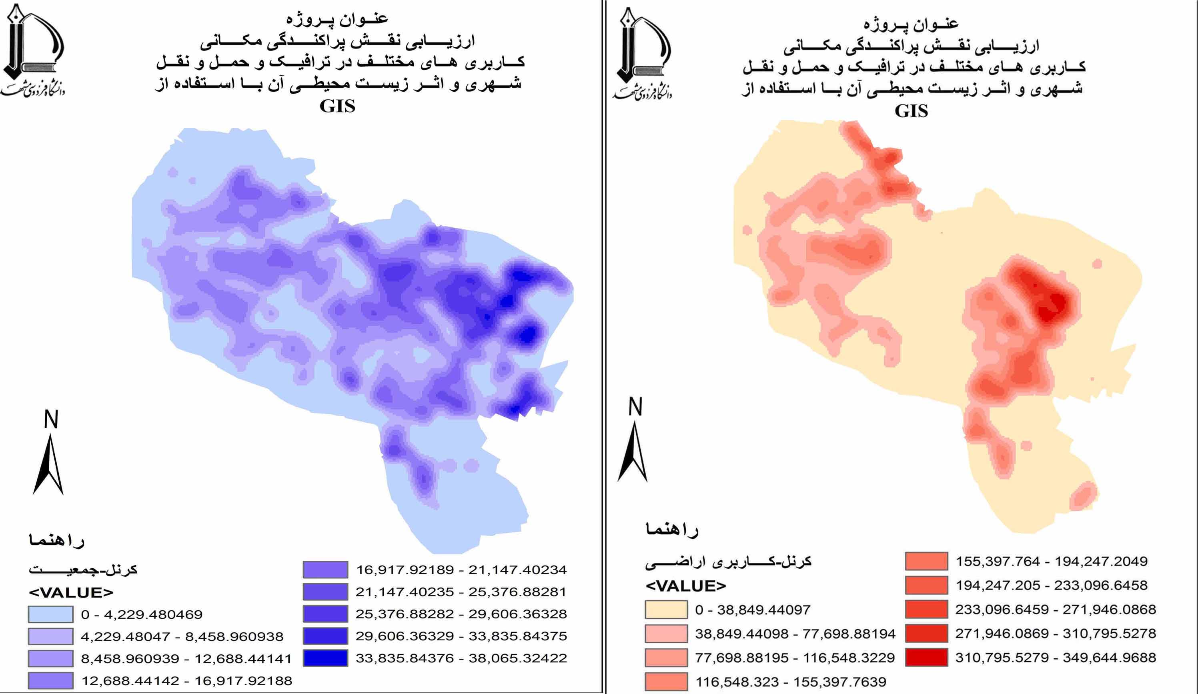
شکل ‏2-1- نقشه تراکم کرنل مربوط به کاربری اراضی | شکل ‏2-2- نقشه تراکم کرنل مربوط به جمعیت سال 1385

محقق برای ادامه انجام پژوهش باید رستر های بدست آمده را با اوزان مختلف با هم ترکیب نماید تا به رستری تحت عنوان تاثیر کاربری ها بر آلودگی هوا دست یابد. بنابراين با توجه به اهمیت موضوع، از 9 ترکیب مختلف که در زیر بیان شده، استفاده نموده است:
$$0.1Land Use+0.9Population$$
$$0.2Land Use+0.8Population$$
$$0.3Land Use+0.7Population$$
$$0.4Land Use+0.6Population$$
$$0.5Land Use+0.5Population$$
$$0.6Land Use+0.4Population$$
$$0.7Land Use+0.3Population$$
$$0.8Land Use+0.2Population$$
$$0.9Land Use+0.1Population$$

تهیه رستر توزیع مکانی آلودگی هوا ناشی از منوکسیدکربن
با توجه به این که داده های دریافتی از اداره کل حفاظت محیط زیست استان خراسان رضوی به صورت ساعتي می باشند[10]، برای تبدیل داده ها به داده های فصلی، از نرم افزار اکسل استفاده شده است. با استفاده از داده های مذكور برای هر فصل و اطلاعات مربوط به موقعیت هر یک از ایستگاه های سنجش آلودگی هوا (12 ايستگاه فعال در سطح شهر)، در محیط Arc Catalog یک Shape File از نوع نقطه ای ایجاد می شود که از این Shape File به عنوان ورودی تحلیل گر زمین آمار (Geostatical Analyse) استفاده می شود. در ادامه پس از تشخیص توزیع نرمال داده ها با توجه به هیستوگرام و نمودار q-q و همچنین عدم وجود روند در داده های ورودی، به عنوان دو شرط استفاده از مدل کریجینگ معمولی، می توان از اين روش، جهت درونیابی استفاده نمود[11]. در نهايت پس از تحقیق و تفحص بسیار و مشورت با کارشناسان صاحب نظر، در مورد وزن دهی مناسب برای هر فصل، محقق به مقادیر تجربی زیر (جدول 2-3) دست یافته است.

جدول ‏2-3- وزن دهی برای فصول مختلف
فصل | بهار | تابستان | پاییز | زمستان
اوزان تجربی | 0.14 | 0.21 | 0.33 | 0.32

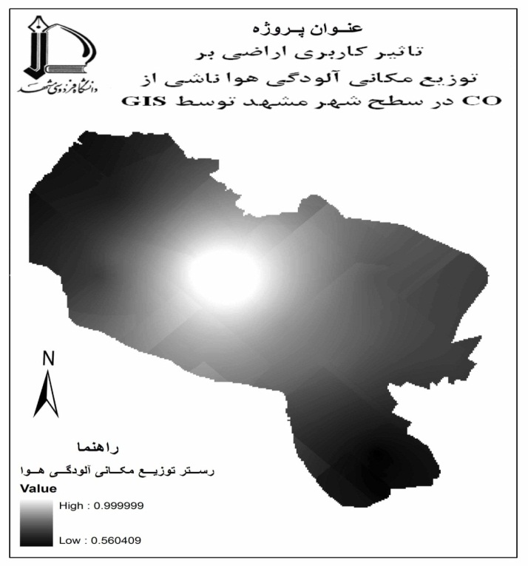
شکل ‏2-3- رستر توزيع مكاني آلودگي هوا ناشي از CO

تعيين ضريب همبستگي بين رسترهاي بدست آمده
در این مرحله محقق می بایست با تعیین ضریب همبستگی بین رستر های نوع اول (تاثیر کاربری ها) با رستر های نوع دوم (توزیع مکانی آلودگی هوا)، بیشترین ضریب همبستگی را شناسایی نماید و در گام بعدی همانگونه كه در شكل 2-4 نشان داده شده است، جهت افزايش دقت تحليل هاي صورت گرفته، محدوده مورد مطالعه را بر اساس میزان آلودگی به 16 قسمت تقسیم نمايد.
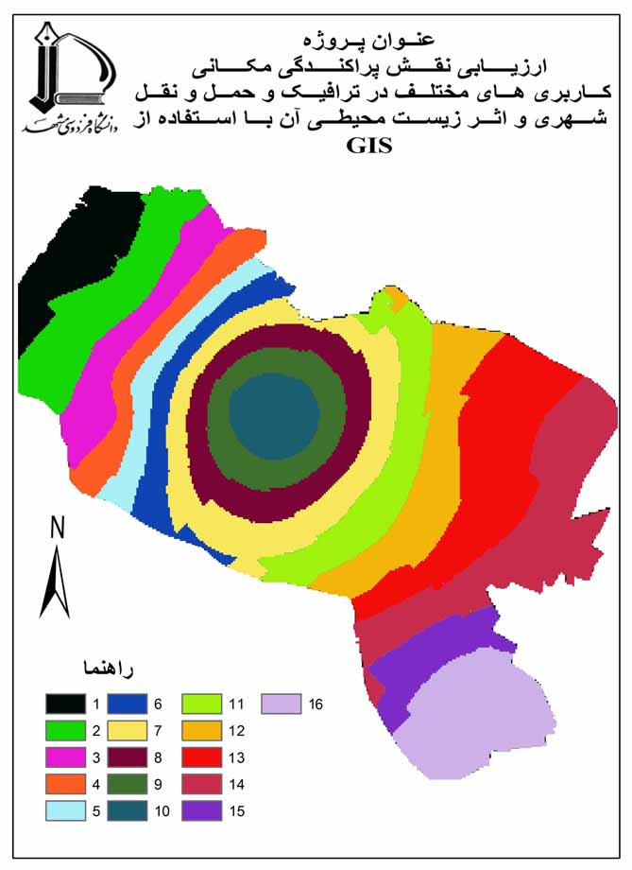
شکل ‏2-4- دسته بندی رستر توزیع مکانی آلودگی هوا

برای تعیین ضریب همبستگی و کوواریانس بین رستر های موجود و همچنین برخی از پارامتر های آماری نظیر مقادیر حداقل، حداکثر، میانگین و انحراف استاندارد برای هر رستر از تحلیل گر Band Collection Statistic که جزء تحلیل گر های Multi Variate (چند متغیر) محسوب می شود، استفاده شده است[12]. در این ابزار از فرمول زیر برای تعیین کوواریانس بین لایه های i و j استفاده می شود:
معادله 2-1 | $${Cov}_{i,j}=\frac{1}{N-1}\sum_{k=1}^{N}{\left(Z_{i.k}-\overline{Z}\right)}\left(Z_{j.k}-\overline{Z}\right)$$
که در آن Z: وزن یک سلول؛ j,i : نشان دهنده لایه مورد نظر؛ $\overline{Z}$: میانگین لایه مورد نظر؛ N: تعداد سلول؛ k: نشان دهنده یک سلول خاص.
کوواریانس اطلاعاتی در مورد رابطه بین دو متغیر تصادفی در اختیار قرار داده و معیاری برای اندازه گیری میزان تناظر خطی موجود بین آنها است. اگر مقادیر بزرگ i اغلب نظیر مقادیر بزرگ j (و یا مقادیر کوچک i نظیر مقادیر کوچک j) باشد علامت کوواریانس مثبت است در غیر این صورت علامت کوواریانس منفی خواهد بود[13].
همچنین در این ابزار از رابطه زیر برای تعیین ضریب همبستگی بین لایه های i و j استفاده می شود:
معادله 2-2 | $${Corr}_{i,j}=\frac{{Cov}_{i,j}}{σ_{i}σ_{j}}$$
که در این رابطه $σ$ انحراف معیار لایه مورد نظر می باشد. انحراف معیار نشان دهنده فاصله واریانس از مقدار متوسط داده ها، است و از رابطه زیر بدست می آید:
معادله 2-3 | $$σ_{i}=\sqrt{{Var}_{i}}=\sqrt{\frac{1}{N-1}\sum_{k=1}^{N}{{\left(Z_{i.k}-\overline{Z}\right)}^{2}}}$$
ضریب همبستگی بر خلاف کوواریانس بدون واحد می باشد و رابطه بین دو مجموعه از داده ها را نشان می دهد. مقادیر این ضریب بین 1+ و 1- می باشد[14].

استخراج روابط نهايي
همان گونه که در جدول 3-1 مشاهده می شود بیشترین ضریب همبستگی که مقدار آن برابر 0.241 می باشد مربوط به درآيه موجود در رديف 9 (مربوط به رستر نوع اول با ترکیب اوزان 0.1Land Use + 0.9Population) و ستون 10 (مربوط به رستر توزیع مکانی آلودگی هوا ناشي از CO) است. در جدول 3-2 ضریب همبستگی برای نواحی 16 ارائه شده است. در این جدول ستون 1 تا 9 مربوط به رستر های نوع اول (با ترکیب اوزان مختلف) می باشد و 16 ردیف موجود در آن مربوط به نواحی 16 گانه می باشد.
جدول ‏3-1- ضريب همبستگي بين رسترهاي نوع اول و دوم
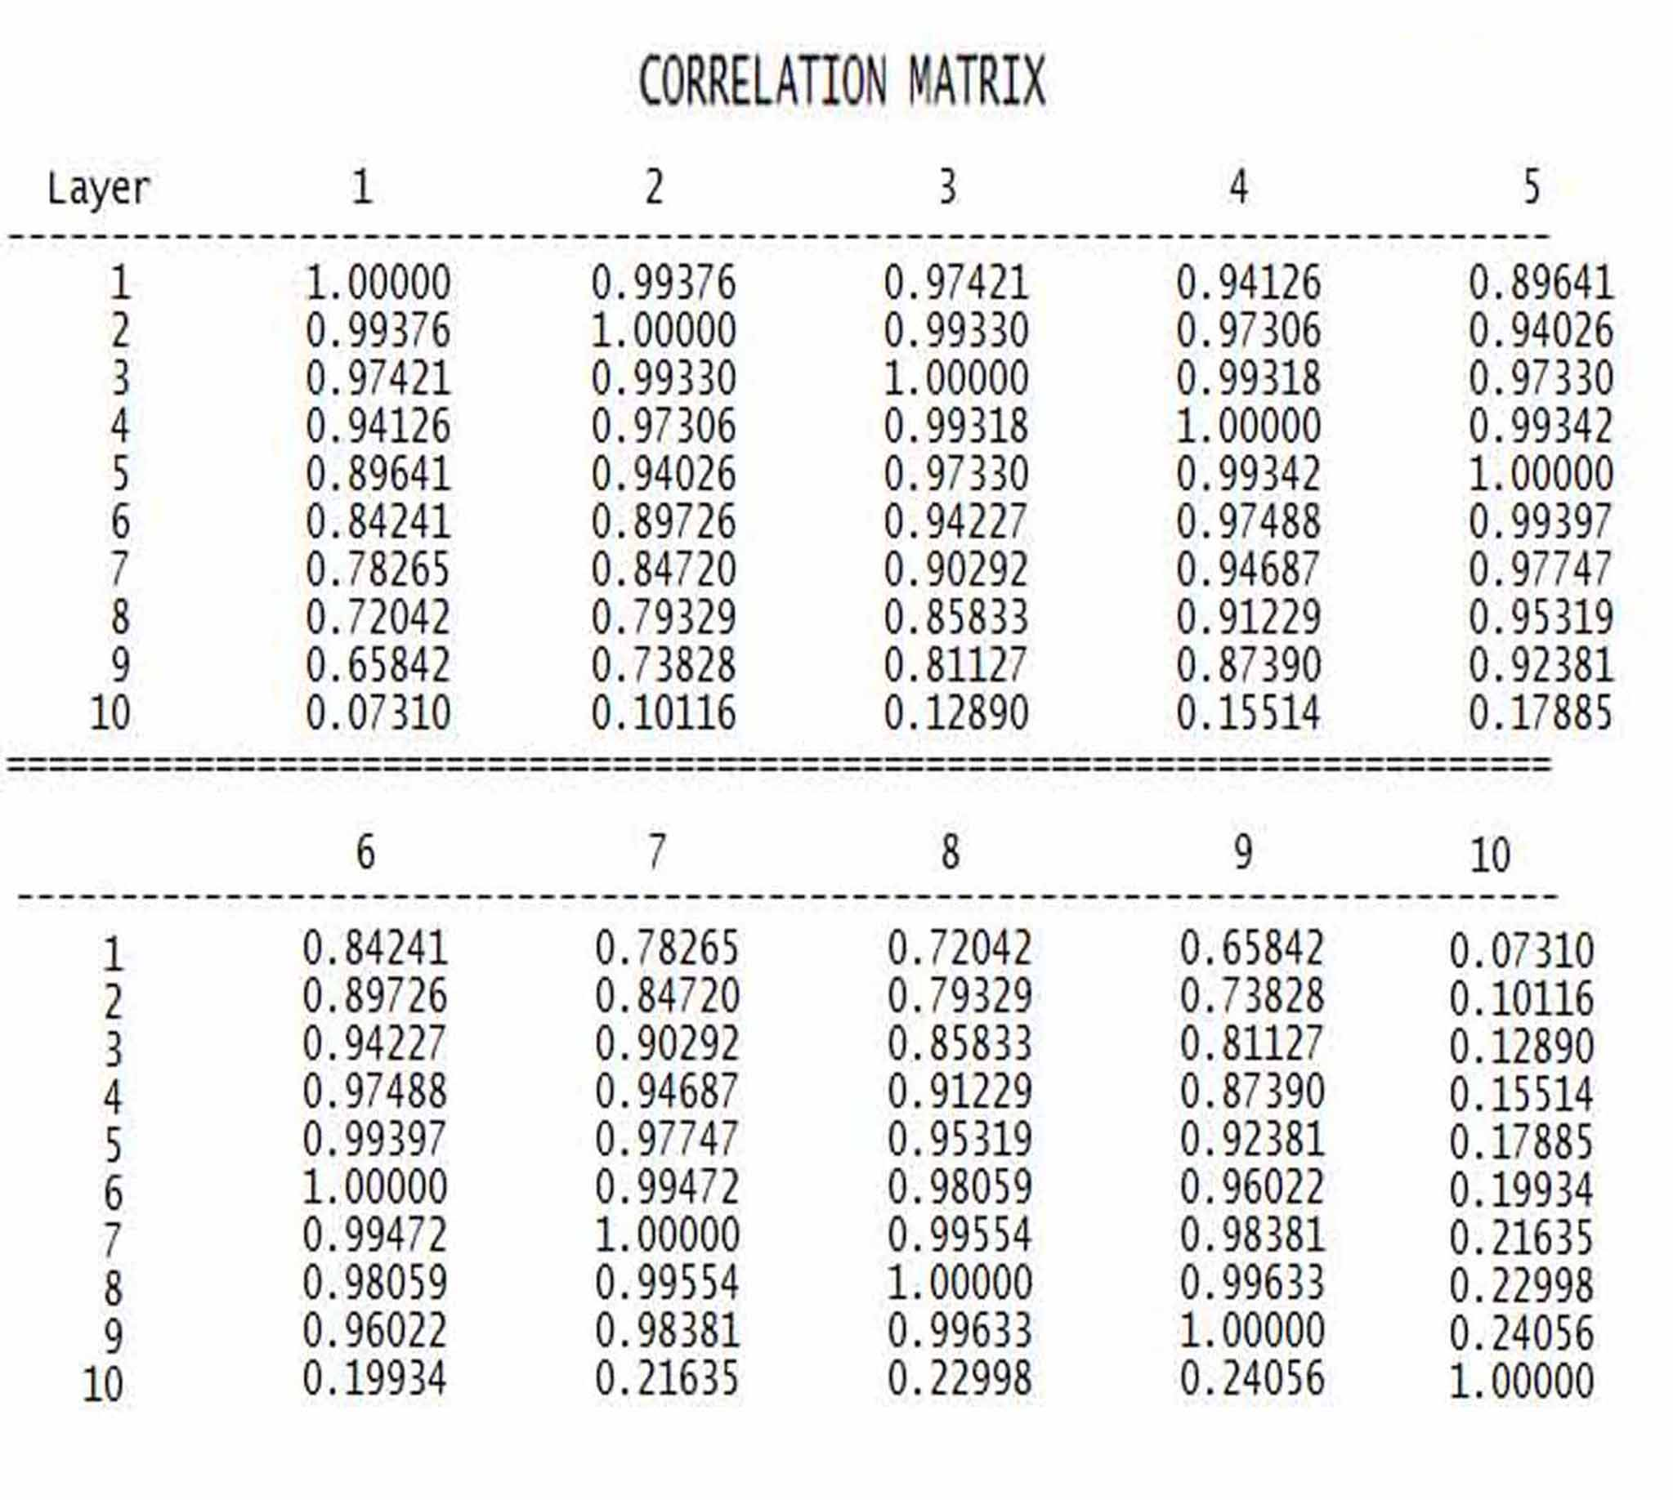

جدول ‏3-2- ضریب همبستگی برای نواحی 16 گانه
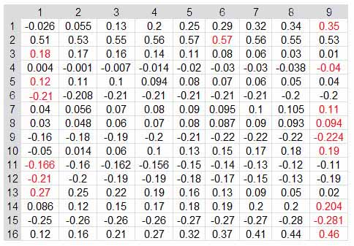

با استفاده از جدول (3-2) توانستیم در هر ناحیه موثرترین ترکیب وزنی را از بین رسترهای نوع اول (از بین 9 رستر) با توجه به ضریب همبستگی که با رستر آلودگی هوا در همان ناحیه داشت، شناسایی کنیم. در مرحله بعد برای هر ناحیه با استفاده از مدل رگرسیون خطی و با توجه به پارامتر های آماری از قبیل میانگین، واریانس و کوواریانس، یک رابطه ارائه شده است.
معادله 3-1 | $$y=a+bx$$
معادله 3-2 | $$b=\frac{{Cov}_{\left(x,y\right)}}{{Var}_{\left(x\right)}}$$
معادله 3-3 | $$a=\overline{y}-b\overline{x}$$
در روابط فوق y (متغیر وابسته): نشان دهنده مقدار گرید کد رستر توزیع مکانی آلودگی هوا در سلول متناظر x
x (متغیر مستقل): نشان دهنده مقدار گرید کد رستر تاثیر کاربری ها در یک سلول
$\overline{y}و \overline{x}$: میانگین رستر های مربوطه
${Cov}_{\left(x,y\right)}$ و ${Var}_{\left(x\right)}$: به ترتیب کوواریانس و واریانس بین رستر ها می باشد
ناحیه اول:
(معادله 3-4) | $$y=0.596+0.09x$$
ناحیه دوم:
(معادله 3-5) | $$y=0.623+0.079x$$
ناحیه سوم:
(معادله 3-6)  ناحیه چهارم: | $$y=0.677+0.02x$$
(معادله 3-7) | $$y=0.723-0.0033x$$
ناحیه پنجم:
(معادله 3-8) | $$y=0.758+0.0089x$$
ناحیه ششم:
(معادله 3-9) | $$y=0.8-0.014x$$
ناحیه هفتم:
(معادله 3-10) | $$y=0.83+0.006x$$
ناحیه هشتم:
(معادله 3-11) | $$y=0.869+0.008x$$
ناحیه نهم:
(معادله 3-12) | $$y=0.919-0.021x$$
ناحیه دهم:
(معادله 3-13) | $$y=0.958+0.03x$$
ناحیه یازدهم:
(معادله 3-14) | $$y=0.797-0.014x$$
ناحیه دوازدهم:
(معادله 3-15) | $$y=0.763-0.01x$$
ناحیه سیزدهم:
(معادله 3-16) | $$y=0.719+0.01x$$
ناحیه چهاردهم:
(معادله 3-17) | $$y=0.686+0.009x$$
ناحیه پانزدهم:
(معادله 3-18) | $$y=0.64-0.026x$$
ناحیه شانزدهم:
(معادله 3-19) | $$y=0.578+0.14x$$

بحث و نتيجه گيري
در بخش قبل به طور مفصل در مورد روش ها و تکنیک های مورد استفاده برای تبدیل داده های موجود به رستر تاثير كاربري اراضي (رستر نوع اول) و رستر توزيع مكاني آلودگي هوا (رستر نوع دوم) بحث شد. اين داده ها شامل، داده هاي مربوط به جمعيت، مساحت و نوع كاربري اراضي و همچنين داده هاي مربوط به آلودگي هوا مي باشد. در ادامه به بررسی مهم ترين نتایج بدست آمده و بحث در مورد علت وقوع آن، می پردازیم:
- در رستر مربوط به توزیع مکانی آلودگی هوا، نواحی که بیشترین آلودگی را دارند، منطبق بر نواحی مركزي و شلوغ شهر مي باشد.
- از بین 9 رستر با ترکیب اوزان مختلف، بهترین مدل با ترکیب 0.1Land Use + 0.9Population دارای بیشترین ضریب همبستگی با رستر توزیع مکانی آلودگی هوا می باشد.
- با توجه به مقدار ضریب همبستگی که مقدار آن برابر 0.241 می باشد به این نتیجه می رسیم که رستر آلودگی هوا تحت تاثیر کاربری اراضي قرار دارد ولی تاثیر آن نسبتا کم است.
- نکته دیگر که باید به آن توجه نمود، میزان اهمیت جمعیت هر کاربری نسبت به سایر پارامتر های موجود در رستر ها می باشد. به طوري كه، با افزایش میزان اهمیت پارامتر جمعیت (در رستر های مختلف)، میزان ضریب همبستگی هم افزایش می یابد.
- در مناطق مرکزی شهر ضریب همبستگی به شدت کاهش می یابد زیرا در این نواحی جمعیت ساکن (که مبنای سرشماری نفوس و مسکن می باشد) کم است ولی با این حال این نواحی پذیرای زائرین زیادی از سراسر کشور می باشند که تعداد این زائرین در طول سال حدود 3 تا 4 برابر جمعیت شهر مشهد تخمین زده می شود، کاملا مشهود است که این جمعیت باعث ایجاد ترافیک و آلودگی هوا در سطح شهر می شود ولی در مدل حاضر این جمعیت لحاظ نشده است.
- در برخی از مناطق علامت ضریب همبستگی منفی می باشد. علامت منفی بدین گونه تفسیر می شود که افزایش تاثیر رستر کاربری ها، باعث کاهش میزان آلودگی هوا در آن ناحیه شده است. علت آن علاوه بر تاثير پارامتر های اقلیمی، می تواند مربوط به حضور قابل توجهي از كاربري ها، از قبيل باغات و فضاي سبز در اين نواحي باشد كه از جمله آنها مي توان به باغ ملك آباد، باغ آستان قدس، پارك هاي فرا منطقه اشاره نمود
- با توجه به نتایج حاصله از تحليل نواحي 16 گانه، در نواحی 3، 5، 6، 11، 12، 13 بیشترین ضریب همبستگی با رستر آلودگی هوا، متعلق به ستون اول با ترکیب 0.9Land Use + 0.1Population می باشد، علت اصلی این پدیده می تواند مربوط به حضور کاربری های عمده جاذب سفر در این مناطق باشد که این موضوع اهمیت و تاثیر مساحت و نوع کاربری را در این مناطق نشان می دهد.

منابع
[1] K. Ebisu and T. R. Holford, (2011). Urban land use and Respiratory Symptomsin Infants. Published in Final edited form as:Environ Res, 111(5): 677–684.
[2[ N. Tanimowo, (2006). Land Use Mix and Intra-Urban Travel Pattern in Ogbomoso, a Nigerian Medium Sized Town, Journal of Human Ecology.
[3] L. Frank, (2000). Linking land use with household vehicle emissions in the central Puget sound: methodological framework and findings Transportation Research Part.
[4] ه. تقوی، (1391). توزیع زمانی و مکانی آلاینده های شاخص آلودگی هوای شهر مشهد و عوامل موثر برآن. پایان نامه کارشناسی ارشد محیط زیست، دانشگاه فردوسی مشهد.
[5] R. Webster and M. A. Oliver, (2007). "Geostatistics for Environmental Scientists". 2th edition, john wiley the atrium southern gate. Chichester west Sussex PO19 8SQ. England
[6] M. A. Oliver and r. webester, (1990). kriging: a method of interpolation for geographical information system. Geographical information systems, 4 (3): 313-333
[7] http://amar.org.ir
[8] http://fava.mashhad.ir/index.php
[9] C. Minoiu and S. Reddy, (2008). "Kernel Density Estimation Based on Grouped Data". International Monetary Fund
[10] http://portal.doe-khrazavi.ir/Pages/Home.aspx
[11] M. L. Stein, (1999). "Interpolation of Spatial Data: Some Theory for Kriging" Springer Verlag New York Inc.
[12] H. Wackernagel, (2003). "Multivariate Geostatistics". 3th edition, Springrer Verlag berlin, Heidelberg New York.
[13] http://www.nezamfanni.ir
[14] http://resources.arcgis.com/en/help/main/10.1/index.html

Tanimowo
Ogbomosho
Frank
Kriging
Geostatistical Analyse
Spatial Analyst

